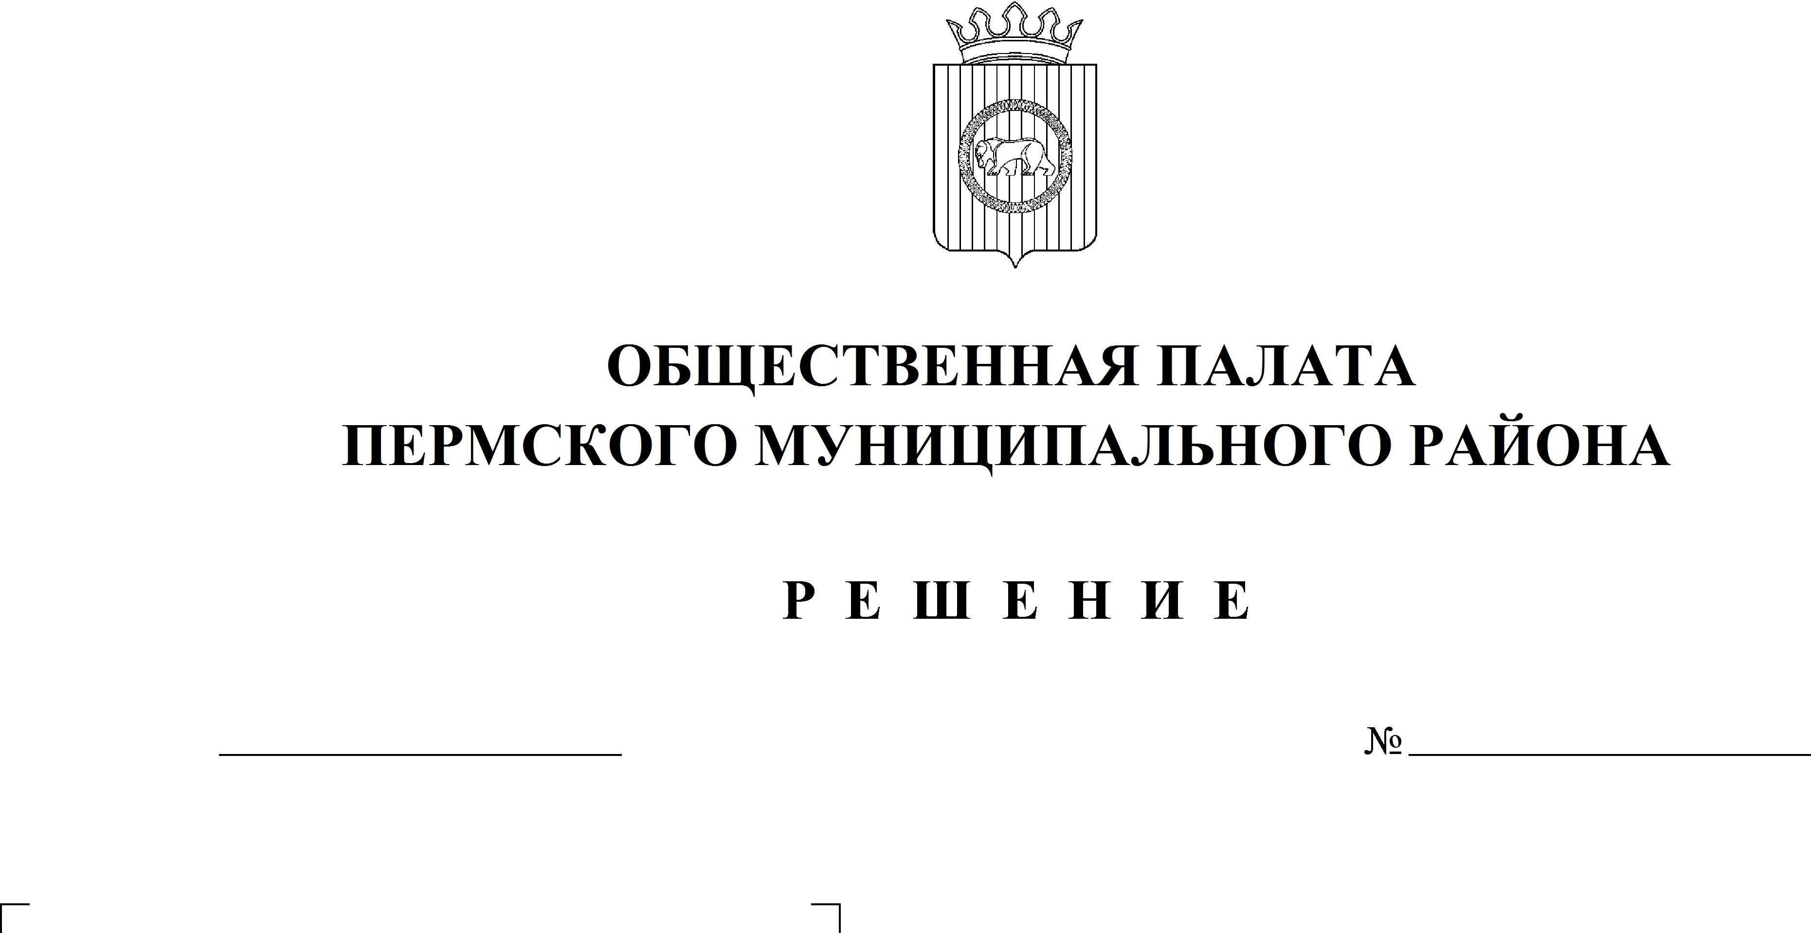

19
24.02.2021
Об утверждении отчета об итогах деятельности Общественной палаты Пермского муниципального района за истекший период (второе полугодие 2019 года – первое полугодие 2020 года)
В соответствии с Положением об Общественной палате Пермского муниципального района, утвержденным решением Земского Собрания Пермского муниципального района от 29.01.2015 № 39,
Общественная палата РЕШАЕТ:
1. Утвердить отчет об итогах деятельности Общественной палаты Пермского муниципального района за истекший период (второе полугодие 2019 года – первое полугодие 2020 года) согласно приложению.
2. Настоящее решение опубликовать в бюллетене муниципального образования «Пермский муниципальный район».
3. Настоящее решение разместить на официальном сайте Общественной палаты Пермского муниципального района.
4 Настоящее решение вступает в силу со дня его подписания.

Председатель
Общественной палаты Е.В. Мартынова

